**Les indices de performance**

**Dans les documents que nous avons vus sur les processeurs, j’ai surligné en turquoise les points importants à connaître et comprendre.**

**Parmi ces notions : on retient : la fréquence, le nb de cœurs, le HT, le Turbo boost et la cache. On les utilise lorsqu’on veut comparer des ordinateurs. On les appelle les indices de performance.**

**https://lecrabeinfo.net/les-indices-de-performances-des-processeurs-intel-core-frequence-coeur-memoire-cache-hyper-threading-turbo-boost.html**

**Les indices de performances des processeurs Intel Core : Hyper-Threading, Turbo Boost…**

149.4K vues

71

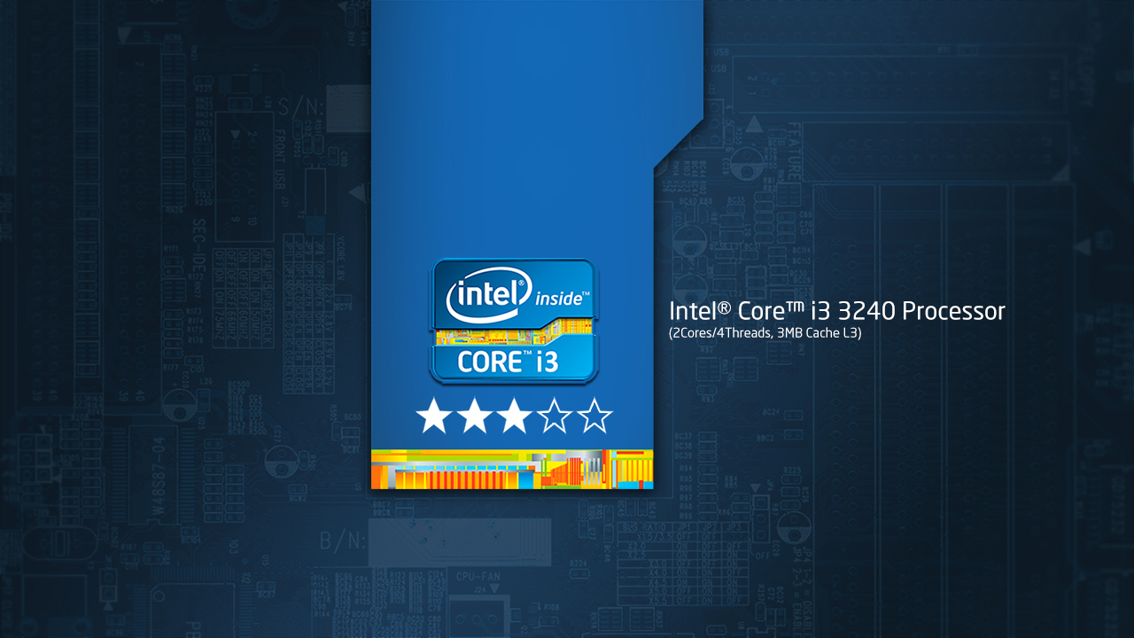

* Le Crabe
* Le 2 avril 2013
* MàJ le 23 octobre 2019
* [82 commentaires](https://lecrabeinfo.net/les-indices-de-performances-des-processeurs-intel-core-frequence-coeur-memoire-cache-hyper-threading-turbo-boost.html#comments)

Les processeurs Core d’Intel se sont imposés comme de vraies références dans le domaine des **processeurs de bureau et mobile**. Tout le monde connait les trois modèles phrases de la marque : les **Core i3, Core i5 et Core i7**. Jusque là, tout est clair. Mais vous ne le savez peut-être pas, il existe plusieurs déclinaisons de ces processeurs et ce n’est pas vraiment facile de s’y retrouver.

Par exemple, la troisième génération des processeurs Intel Core compte **plus d’une vingtaine de modèles** ! Pas facile de **choisir son processeur** parmi tous ces modèles… Afin de vous aider à y voir plus clair, je vous propose d’analyser les **indices de performances des processeurs Intel Core** pour vous permettre ensuite de **choisir le processeur** qui vous convient le mieux 🙂

Pour pouvoir comparer les processeurs d’une même gamme (Core i3, Core i5 et Core i7), voici les points essentiels que vous devez consulter : la **fréquence**, le **nombre de cœurs**, la **mémoire cache** et si les processeurs possèdent ou non les technologies **Hyper-Treading** et **Turbo Boost**.

Sommaire

* [La fréquence](https://lecrabeinfo.net/les-indices-de-performances-des-processeurs-intel-core-frequence-coeur-memoire-cache-hyper-threading-turbo-boost.html#la-frequence)
* [Le nombre de cœurs](https://lecrabeinfo.net/les-indices-de-performances-des-processeurs-intel-core-frequence-coeur-memoire-cache-hyper-threading-turbo-boost.html#le-nombre-de-coeurs)
* [Hyper-Threading](https://lecrabeinfo.net/les-indices-de-performances-des-processeurs-intel-core-frequence-coeur-memoire-cache-hyper-threading-turbo-boost.html#hyperthreading)
* [Turbo Boost](https://lecrabeinfo.net/les-indices-de-performances-des-processeurs-intel-core-frequence-coeur-memoire-cache-hyper-threading-turbo-boost.html#turbo-boost)
* [La taille de la mémoire cache](https://lecrabeinfo.net/les-indices-de-performances-des-processeurs-intel-core-frequence-coeur-memoire-cache-hyper-threading-turbo-boost.html#la-taille-de-la-memoire-cache)

**La fréquence**

La **fréquence** correspond à la **vitesse du processeur**, elle détermine la vitesse à laquelle une tâche peut être effectuée (par exemple le chargement d’un logiciel). La fréquence est mesurée en gigahertz (GHz).

Plus la **fréquence du processeur** est élevée, **plus rapide** sera votre ordinateur pour effectuer toute sorte d’opération !

**Le nombre de cœurs**

Le **nombre de cœurs** correspond au nombre de «moteurs» qu’il y a à l’intérieur du **processeur**. Un **processeur** à **quatre cœurs** (quad-core) est plus rapide qu’un **processeur** à **deux cœurs** (dual-core) quand vous exécutez plusieurs programmes en même temps (on parle alors de multitâche) ou lorsque vous exécutez des logiciels qui demandent beaucoup de ressources comme Photoshop (retouche photo) ou Adobe Premiere (montage vidéo).

Un **processeur avec plus de cœurs** est indispensable si vous avez tendance à utiliser plusieurs logiciels en même temps.

**Hyper-Threading**

Pour comprendre le fonctionnement de la **technique Hyper-Threading**, il faut d’abord comprendre la notion de **thread**.

Qu’est-ce qu’un **thread** ?

Lorsque vous exécutez un programme, un (ou plusieurs) processus est créé dans la liste des processus de Windows afin de s’assurer qu’il reçoit bien du temps processeur et de la mémoire. Chacun de ces processus comprend au moins un thread, une séquence d’instructions que le processeur doit traiter. Un **thread est donc un fil d’exécution, une tâche** que doit exécuter le processeur.

Un **cœur** ne peut exécuter qu’un **seul thread à la fois**. Donc, si un processeur a deux cœurs, **deux threads (deux tâches)** peuvent être exécutées simultanément et ainsi de suite.

Cependant, Intel a implémenté la technique **SMT** (*Simultaneous Multi Threading*) à deux voies dans certains de ses processeurs, technique qui permet à un cœur d’exécuter parallèlement deux threads au lieu d’un seul, afin d’améliorer l’utilisation des ressources. **Hyper-Threading** est le nom donné par Intel à cette implémentation du SMT dans ses processeurs.

Pour **chaque cœur** physiquement présent, le système d’exploitation va adresser deux **cœurs logiques** et partager la charge de travail entre eux lorsque cela est possible. Schématiquement, cette technique permet de « simuler » deux cœurs physiques. Dans le [Gestionnaire des tâches](https://lecrabeinfo.net/ouvrir-gestionnaire-des-taches-de-windows.html) de Windows, vous pouvez voir combien de **processeurs logiques** existent sur votre système. Dans l’exemple ci-dessous, on voit que l’Hyper-Threading permet au processeur quad-core Intel Core i7-6700HQ d’avoir 8 processeurs logiques au lieu de 4.

[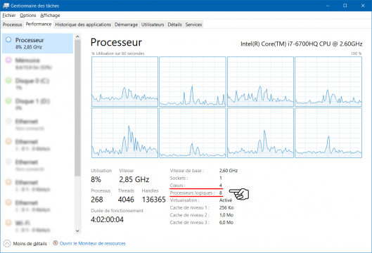](https://lecrabeinfo.net/app/uploads/2013/04/les-indices-de-performance-des-processeurs-intel-core-coeurs-physiques-coeurs-logiques-gestionnaire-taches-windows-5a2fd6c1e98dd.png)

Les Core i3, qui ont seulement deux cœurs, vont pouvoir **exécuter deux threads par cœur** au lieu d’un seul s’ils possèdent l’**Hyper-Threading,**soit un **total de quatre threads** au lieu de deux ! Ainsi, le nombre de threads qu’ils peuvent traiter en même temps est égal à celui des Core i5 qui sont quad-core. Néanmoins, en pratique, quatre cœurs physiques sont beaucoup plus performants que deux cœurs physiques + deux cœurs logiques. On estime à environ 30% le **gain de la technique Hyper-Threading** par rapport un même processeur sans Hyper-Threading.

C’est l’une des nombreuses raisons pour lesquelles les **processeurs Core i7** sont si performants. Non seulement ils ont **quatre cœurs** mais ils prennent également en charge la technologie **Hyper-Threading**. Ainsi, un total de **8 threads** peut être exécuté en même temps ! Combinez cela avec 8 Mo de cache et la technologie Intel Turbo Boost (que nous allons voir tout à l’heure) et vous comprendrez pourquoi le Core i7 est **le plus puissant des processeurs Intel** 😀

L’**Hyper-Threading** est donc utile si vous faites **beaucoup de choses en même temps** sur votre ordinateur. Si vous ne faites que surfer sur Internet ou vérifier vos mails vous pouvez dès lors vous passer de cette technologie.

De plus en plus de logiciels supportent le multitâche (ou multithread). Ils peuvent dès lors **utiliser plusieurs threads** du processeur pour exécuter une seule commande. Ainsi, ils vont beaucoup plus vites ! 😀 Des logiciels de retouche photos ou de montage vidéo sont **multi-threads** par exemple.

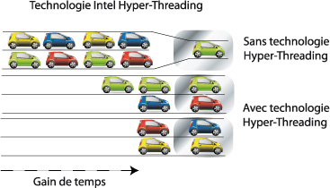

**Turbo Boost**

**Turbo Boost** est une autre technologie d’Intel qui est utilisée pour permettre au processeur d’**augmenter dynamiquement sa fréquence** chaque fois que le besoin s’en fait sentir.

Par exemple, un **processeur** avec une fréquence de 2,4 GHz peut fonctionner aussi rapidement qu’un **processeur** à 2.93GHz si les outils de surveillance (incorporés dans le processeur) estiment que les tâches demandées par l’utilisateur nécessitent une **vitesse de traitement plus rapide**. La fréquence qu’on peut atteindre avec le **Turbo Boost** dépend du **nombre de cœurs actifs**, de la **consommation d’énergie** et de la **température du processeur**. Par exemple pour un Core i5-3570 cadencé à 3,4Ghz, la fréquence maximale autorisée est de 3,8GHz.

En clair, lorsque vous allez demander à votre **processeur** d’effectuer une tâche demandant une puissance de traitement qui dépasse ses capacités, grâce au **Turbo Boost**, celui-ci sera capable de « se surpasser » pour répondre à vos exigences de puissance ! 🙂

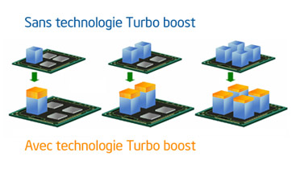

**La taille de la mémoire cache**

Si le processeur constate qu’il **continue d’utiliser les mêmes données** encore et encore, il stocke ces données dans son **cache**. Le **cache** agit comme la mémoire vive (RAM), mais plus rapidement car il est **intégré dans le processeur**. La mémoire vive et le cache servent en fait de **zone de stockage** pour les **données fréquemment utilisées**. Sans eux, le processeur devrait continuer à lire les données à partir du disque dur, ce qui prendrait beaucoup plus de temps.

Globalement, la RAM réduit les interactions avec le disque dur tandis que le cache **réduit les interactions avec la RAM**. Ce que vous devez retenir concernant la **mémoire cache d’un processeur** : plus un cache est volumineux, et **plus de données** sont **accessibles rapidement**. Votre PC exécute alors les tâches que vous lui demandez plus rapidement !

Tous les processeurs Core i3 ont par exemple **3 Mo de cache**. Les Core i5, **6 Mo de cache**. Les Core i7, **8 Mo de cache** (ces données sont données à titre d’exemple et varient selon le modèle et la version du processeur). C’est une des raisons pour laquelle un **Core i7 surpasse un Core i5** et pourquoi un **Core i5 surpasse un Core i3**.

On différencie **plusieurs niveaux de caches**, souvent au nombre de trois :

* Le cache de premier niveau (L1), plus rapide et plus petit ;
* Le cache de second niveau (L2), moins rapide et plus gros ;
* Le cache de troisième niveau (L3), encore moins rapide et encore plus gros.

Dans les caractéristiques des processeurs, c’est le **cache de troisième niveau** (L3) qui est mentionné.

Pour mieux comprendre le fonctionnement de la **mémoire cache d’un processeur** et les interactions avec la mémoire vive, je vous invite à regarder cet excellent schéma réalisé par [A.L. Fortune Secondary](http://www.alf.sd83.bc.ca/courses/It12/using_it/processor_speed.htm).

[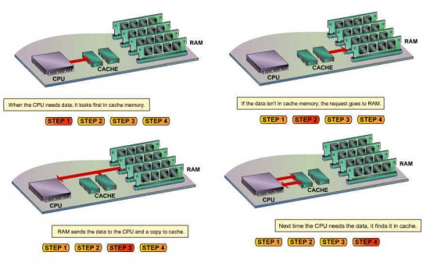](https://lecrabeinfo.net/app/uploads/2013/03/fonctionnement-cache-processeur-memoire-vive-ac1171.jpg)

Voilà, vous savez tout sur les **caractéristiques des processeurs Intel Core** 🙂 Il est très important de bien connaitre les **indices de performance** des processeurs pour être amener à les comparer et à choisir les plus performants !

Sources : [PC World](http://www.pcworld.fr/processeur/tests,processeurs-que-nous-reserve-le-multi-core,114961,1.htm), [PC Advisor](http://www.pcadvisor.co.uk/buying-advice/pc-components/3417091/whats-difference-between-intel-core-i3-i5-i7/), [Pixmania](http://www.pixmania.com/fr/fr/intel/cmr28_cmp419_cm.html), [A.L. Fortune Secondary](http://www.alf.sd83.bc.ca/courses/It12/using_it/processor_speed.htm)